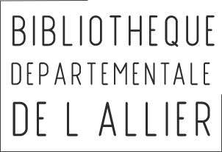

Direction de la Culture

Bibliothèque départementale

Tel : *04.70.44.50.60*

**FICHE PROJET : « AIDE A L'ACQUISITION DANS LE CADRE DE PPLA »**

|  |
| --- |
| **Concordance de votre projet avec les enjeux fixés par la Bibliothèque départementale** |
| Le Prix des Petits Lecteurs de l’Allier (PPLA) a pour objectif de :   * Développer le goût de la lecture chez les petits-enfants pour éveiller leur sens * Encourager les interactions entre parents et petits-enfants * Faire découvrir des albums jeunesse de qualité aux familles, aux assistants maternels et aux bibliothécaires * Favoriser les partenariats entre bibliothèques et structures d’accueil Petite Enfance |

|  |
| --- |
| **Equipement de lecture concerné :** |
| Equipement concerné : |
| **Description du projet** |
| S’agit-il d’une première participation à PPLA :   * Oui * Non   Problématique et contexte de la demande :  Description des actions et partenaires envisagés dans le cadre de la participation à PPLA : : |
| **Porteur du projet** |
| Collectivité/Institution :  Service :  Nom de l’interlocuteur/interlocutrice :  Contact mail et tel : |
| **Nombre de lots souhaités :** |
| Nombre de lots (4 maximum) :  Joindre un budget prévisionnel détaillé en dépenses et en recettes faisant apparaître les partenaires financiers, la part d’autofinancement et le montant de l’aide sollicitée auprès du Conseil départemental |

|  |  |
| --- | --- |
| **Validation du projet (partie réservée à la bibliothèque départementale)** | |
| **Date :** |  |
| **🞏 Oui**  **Passage en CP au :** | **🞏 Non (motiver la réponse**) : |